Podwajamy punkty w programie partnerskim!
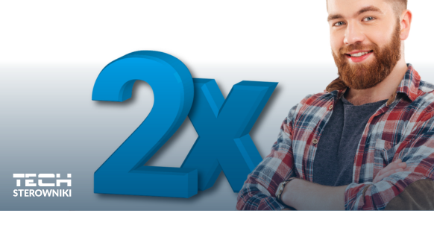Rusza akcja promocyjna w Programie Partnerskim TECH Sterowniki. Od 1 lipca do 31 sierpnia 2023 roku podwajamy wartość punktów za zakup naszych produktów!

Zasady promocji

Aby skorzystać z promocji, należy dokonać zakupu sterowników w czasie jej trwania (1 lipca – 31 sierpnia 2023). W ramach akcji, każdy zakupiony produkt z katalogu TECH Sterowniki zostanie nagrodzony podwójną liczbą punktów, które zostaną automatycznie przypisane do konta partnerskiego. W ofercie TECH Sterowniki znajdują się wysokiej jakości urządzenia, dzięki którym skuteczne zarządzanie ogrzewaniem w domu staje się jeszcze łatwiejsze.

Dzięki promocji, Partnerzy TECH Sterowniki mogą cieszyć się jeszcze większymi korzyściami wynikającymi z uczestnictwa w programie. Dodatkowe szczegóły dotyczące promocji oraz regulaminu można znaleźć na stronie internetowej club.techsterowniki.pl. Zachęcamy również do skontaktowania się z naszymi przedstawicielami regionalnymi, którzy udzielą wszelkich niezbędnych informacji i odpowiedzi na pytania.

Uwaga! Promocja nie dotyczy produktów Sinum.

Program Partnerski TECH Sterowniki

Program Partnerski został stworzony specjalnie dla firm wykonawczych, instalatorów, elektryków i automatyków. TECH Sterowniki jest wyspecjalizowanym producentem różnorodnych sterowników, które zapewniają precyzyjne i strefowe ogrzewanie w domach, biurach oraz innych miejscach użyteczności publicznej. Nasza oferta obejmuje sterowniki grzejnikowe, podłogowe, instalacyjne oraz regulatory pokojowe, które umożliwiają optymalne zarządzanie temperaturą w poszczególnych pomieszczeniach, przyczyniając się do wygody i komfortu użytkowników. Nasze produkty są starannie dopracowane zarówno pod względem estetycznym, jak i funkcjonalnym, mając na celu zapewnienie użytkownikom najwyższego poziomu komfortu i oszczędności.

